ООО «ЛТК»

ЛЮФТ-ДЕТЕКТОР Беспроводной
Электромеханический 9-тонный
(ЛТК ЛД-БЭМ9)

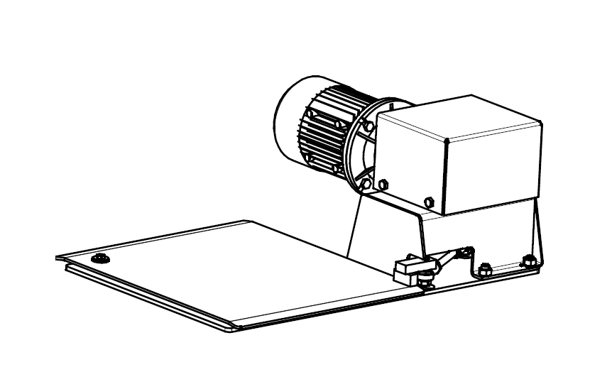

Руководство по эксплуатации

Настоящее руководство по эксплуатации предназначено для ознакомления с принципом работы, основными правилами эксплуатации, обслуживания и транспортирования люфт-детектора ЛТК ЛД-БЭМ9.

СОЖЕРЖАНИЕ

1 ОПИСАНИЕ И РАБОТА 3
1.1 Описание и работа изделия. 3
1.1.1 Назначение. 3
1.1.2 Технические характеристики. 3
1.1.3 Состав изделия 3
1.1.4 Устройство и работа изделия 3
1.1.5 Маркировка и пломбирование 4
1.1.6 Упаковка 4
2 ИСПОЛЬЗОВАНИЕ ПО НАЗНАЧЕНИЮ 4
2.1 Эксплуатационные ограничения 4
2.2 Меры безопасности 4
2.3 Подготовка изделия к использованию 5
2.4 Использование изделия 6
3 ТЕХНИЧЕСКОЕ ОБСЛУЖИВАНИЕ 7
3.1 Техническое обслуживание изделия 7
4 ХРАНЕНИЕ 7
5 ТРАНСПОРТИРОВАНИЕ 7

1 ОПИСАНИЕ И РАБОТА

1.1 Описание и работа изделия.

1.1.1 Назначение.
1.1.1.1 Люфт-детектор (в дальнейшем – изделие) предназначен для проверки крепления амортизатора и опоры, шарнира независимой подвески, подвески двигателя, опорного рычага подвески, рулевой тяги, подшипника ступицы колеса и т.п. легковых автомобилей.
1.1.1.2 Изделие применяется на автотранспортных предприятиях, центрах технического контроля и станциях технического обслуживания.
1.1.1.3 Вид климатического исполнения – УХЛ – 4.2 по ГОСТ15150-69.
Рабочие условия эксплуатации:
- температура окружающего воздуха от минус 10 до плюс 40 С;
- относительная влажность до 80% при температуре 25 С;
- атмосферное давление от 86 до 106 кПа (650-800 мм рт. ст.).

1.1.2 Технические характеристики.
Максимальная нагрузка на платформу - 9000 кг
Максимальная нагрузка на ось проверяемого ТС – 18000 кг
Момент на валу – 560 Нм
Усилие на платформе - 11,3 кН
Ход центра площадки по диагонали - не менее 80 мм
Коэффициент трения-скольжения площадки - от 0.002 до 0.01
Привод перемещения подвижной площадки - кривошипно-шатунный механизм электроприводом
Размеры подвижной площадки – ДхШхВ, мм 860х700х28
Габаритные размеры изделия – ДхШхВ, мм 860х1090х350
Масса - 260 кг
Мощность мотора – 2,2 кВт
Питание мотора 380В
Питание фонаря 3,5В
Питание блока зарядки аккумулятора фонаря 220В АС или 12В DC

1.1.3 Состав изделия
Люфт-детектор – 1 шт.
Фонарик – 1 шт.
Блок зарядки аккумуляторов фонаря (220В и 12В) – 2 шт.
Набор для монтажа – 1 шт.
Паспорт на фонарь – 1 шт.
Руководство по эксплуатации изделия – 1 шт.
Паспорт на изделие – 1 шт.

1.1.4 Устройство и работа изделия
1.1.4.1 Принцип работы изделия заключается в принудительном перемещении колеса передней подвески автомобиля и визуальном определении соответствующих люфтов.
1.1.4.2 Изделие представляет собой стационарно установленную платформу.
1.1.4.2.1 Платформа состоит из неподвижной плиты с плоскими антифрикционными прокладками, мотор редуктора, соединенного вторичным валом с кривошипно-шатунным механизмом, который в свою очередь через шатун соединен с подвижной плитой, перемещающейся по радиальной траектории относительно места соединения с неподвижной плитой.

1.1.5 Маркировка и пломбирование
1.1.5.1 Маркировка изделия соответствует требованиям конструкторской документации ЛД1.00.00.000.
На защитном кожухе изделия указано:
- товарный знак предприятия-изготовителя;
- наименование или обозначение типа изделия;
- заводской порядковый номер изделия;
- год изготовления.

1.1.6 Упаковка
Упаковка изделия и технической документации обеспечивает сохранность их товарного вида.

2 ИСПОЛЬЗОВАНИЕ ПО НАЗНАЧЕНИЮ

2.1 Эксплуатационные ограничения
2.1.1 Предельные допустимые параметры
Температура окружающей среды, С от-10до+40
Влажность при 25 С, не более 80%
Содержание коррозионно-активных агентов:
Сернистый газ, мг/м3 – сут. не более 250
Хлориды, мг/м3 – сут. не более 0,3
2.1.2 Предельные значения технических характеристик, несоблюдение которых может привести изделие к выходу из строя
Параметры:
Нагрузка на площадку, не более 9000 кг
Скорость наезда на изделие, не более 3 км/ч

2.2 Меры безопасности
2.2.1 Общие указания
2.2.1.1 При подготовке к эксплуатации и всех видах технического
обслуживания могут возникнуть следующие виды опасности:
- опасность травмирования движущимися частями;
- токсичность.
2.2.1.2 Источником опасности травмирования движущимися частями являются подвижная площадка, колеса проверяемого автомобиля
2.2.1.3 Источником токсичности являются выхлопные газы работающего двигателя проверяемого автомобиля.
2.2.1.4 Меры, обеспечивающие защиту от травмирования движущимися частями.
2.2.1.4.1 В помещении, в котором установлено изделие, на полу по периметру платформы должна быть нанесена предупредительная разметка желтой краской в виде полосы от 150 до 200 мм;
ПРИ РАБОТЕ ИЗДЕЛИЯ ЗАПРЕЩАЕТСЯ НАХОДИТЬСЯ В ГРАНИЦАХ ПРЕДУПРЕДИТЕЛЬНОЙ РАЗМЕТКИ.
2.2.1.5 Меры, обеспечивающие защиту от токсичности.
Помещение, в котором установлено изделие, должно быть оборудовано вентиляцией в соответствии с требованиями ГОСТ12.4.021-75 и передвижными шланговыми отсосами выхлопных газов.
2.2.1.6 Меры безопасности при эксплуатации изделия.
2.2.1.6.1 К работе с изделием допускаются лица, ознакомленные с настоящим руководством по эксплуатации и прошедшие инструктаж по технике безопасности.
2.2.1.6.2 Для правильного заезда автомобиля на середину площадки изделия рекомендуется предусмотреть контрастную разметку.
2.2.1.6.3 Помещение, в котором установлено изделие, должно быть оборудовано первичными средствами пожаротушения в соответствии с требованиями ГОСТ 12.4.009-83.

2.3 Подготовка изделия к использованию
2.3.1 Подготовка изделия к монтажу
2.3.1.1 Платформа изделия монтируется непосредственно на
пол с правой стороны смотровой ямы. Пол должен быть тщательно выровнен. Неплоскостность пола, на котором устанавливается неподвижная площадка, не более 1,5 мм.
2.3.1.2 Провести внешний осмотр составных частей, проверить комплектность в соответствии с пунктом 1.1.3 настоящего руководства.
2.3.2 Монтаж изделия
2.3.2.1 При монтаже, опробовании изделия необходимо соблюдать требования безопасности в соответствии с п. 2.2.
2.3.2.2 Установить изделие на предполагаемое место.
2.3.2.3 Расположить изделие так, чтобы край подвижной площадки был на расстоянии от 80 до 90 мм от направляющих смотровой ямы, а при отсутствии их – не менее 50 мм от края смотровой ямы. В случае монтажа на платформенный подъёмник рекомендуется размещать площадку изделия по центру выбранной платформы, блок мотор редуктора при этом должен находится с внешней стороны.
2.3.2.4 Открутить болт крепления подвижной площадки, снять ее с оси и сдвинуть в сторону, пока не откроются отверстия крепления неподвижной плиты к полу.
2.3.2.5 Через эти отверстия необходимо просверлить четыре от-
верстия диаметром 8 мм на глубину не менее 110 мм.
2.3.2.6 Тщательно удалить появившийся мусор и пыль пылесосом.
2.3.2.7 Вставить в отверстия четыре дюбеля по бетону 8мм и закрутить в них шурупы используя шайбы. При монтаже на подъёмник используются болты, шайбы и гайки 8мм. Дюбеля, шурупы, гайки и шайбы входят в комплект поставки.
2.3.2.8 Убедиться, что площадка прочно прикреплена к полу (к платформенному подъемнику), что шайбы скольжения абсолютно свободны от пыли.
2.3.2.9 Проверить наличие смазки на поверхностях осей и шайб скольжения. При необходимости смазать смазкой ЦИАТИМ 201.
2.3.2.10 Установить на место болт крепления подвижной площадки.
2.3.2.11 Соединить разъем питания с сетью 380В.

2.4 Использование изделия
2.4.1 Общие указания
2.4.1.1 Перевести выключать питания на ЛД в режим «I» (выключать начнет светиться красным светом), после чего верхняя платформа совершит одно колебательное движение.
2.4.1.2 Расположить переднее колесо тестируемого а/м на верхней платформе изделия.
2.4.1.3 Во время диагностирования водитель остается в кабине для включения (при необходимости) ручного и ножного тормоза, блокирования рулевого колеса. Механик при помощи пульта/фонарика подает сигнал в блок управления мотором для перемещения верхней платформы и одновременно из смотровой ямы визуально определяет ослабление крепления узлов, люфты в соединениях.
2.4.1.4 Диагностированию допускаются автотранспортные средства, нагрузка на ось которых не превышает 18000 кг.
2.4.1.5 Доступно два режима использования изделия:
- Переключатель режимов в позиции «I». Короткое нажатие на пульте/фонарике кнопки управления, приводит к единичному полному колебательному движению верхней плиты, после чего движение прекращается.
- Переключатель режимов в позиции «II». В течении всего нажатие на пульте/фонарике кнопки управления, происходит колебательное движению верхней плиты, после отпускания кнопки управления на пульте/фонарике движение прекращается.
2.4.2 Демонтаж изделия
2.4.3.1 К демонтажу изделия допускаются лица, изучившие настоящее РЭ.
2.4.3.2 Отключить ЛД от питания.
2.4.3.3 Открутить болт крепления подвижной площадки, по-
воротом открыть доступ к винтам крепления к полу неподвижной площадки, вывернуть их, подвижную площадку установить на место и установить на место болт крепления подвижной площадки

3 ТЕХНИЧЕСКОЕ ОБСЛУЖИВАНИЕ

3.1 Техническое обслуживание изделия
3.1.1 Меры безопасности
3.1.1.1 При техническом обслуживании необходимо соблюдать меры безопасности при работе с электрическим оборудованием.
3.1.1.2 К техническому обслуживанию изделия допускается персонал, изучивший настоящее РЭ, инструкцию по технике безопасности при работе с изделием.
3.1.2 Порядок технического обслуживания
3.1.2.1 При техническом обслуживании необходимо соблюдать меры безопасности, при работе с электрическим оборудованием.
3.1.2.2 В процессе эксплуатации составные части изделия следует
содержать в чистоте. Загрязненную поверхность конструктивных эле-
ментов изделия очищать ветошью, увлажненной водой с растворенным
в ней синтетическим стиральным порошком, а затем протирать насухо.
3.1.2.3 Запрещается при удалении жировых пятен и пыли приме-
нять органические растворители, сильнодействующие кислоты и основания, повреждающие целостность защитного покрытия изделия.
3.1.2.4 Перечень работ различных видов технического обслуживания.
3.1.2.4.1 Один раз в месяц:
- снять подвижную площадку, тщательно очистить поверхности от грязи и старой смазки, подтянуть крепеж антифрикционных прокладок и самой площадки к полу, поверхности скольжения площадки смазать смазкой ЦИАТИМ 201.

4 ХРАНЕНИЕ

4.1 Изделие до введения в эксплуатацию следует хранить в закрытых помещениях, в упаковке завода-изготовителя при температуре окружающего воздуха от плюс 5 до плюс 40 С и относительной влажности до 80% при температуре плюс 25 С (условия хранения 1 по ГОСТ 15150-69). В хранилищах не должно быть пыли, паров кислот и щелочей, агрессивных газов и других вредных веществ, вызывающих коррозию металлов и повреждение изоляционных материалов.

5 ТРАНСПОРТИРОВАНИЕ

5.1 Транспортирование изделия должно осуществляться в соответствии с требованиями ГОСТ 23170-78 для условий транспортирования С, «Техническими условиями погрузки и крепления грузов» и «Общими специальными правилами перевозки грузов» (Тарифное руководство 4-М).
При транспортировании самолетом изделие должно быть размещено в отапливаемом герметизированном отсеке.

